31757 Stedenbeleid
Nr. 112 Brief van de minister van Economische Zaken
Aan de Voorzitter van de Tweede Kamer der Staten-Generaal
Den Haag, 10 december 2024

Met deze brief informeer ik uw Kamer over de uitkomst van de vierde openstellingsronde van de Regeling specifieke uitkering Impulsaanpak winkelgebieden. Het totale beschikbare budget van 22 miljoen euro voor deze vierde ronde, is toegekend. In totaal 13 gemeenten ontvangen een financiële bijdrage om hun winkelgebied of winkelstraat aan te pakken. Gemiddeld wordt per gemeente een bedrag van ruim 1,6 miljoen euro beschikbaar gesteld. Hiermee wordt opnieuw een belangrijke bijdrage geleverd aan het vitaal en toekomstbestendig maken van binnensteden en kernen, die daardoor hun sociaal-maatschappelijke en economisch waardevolle rol kunnen blijven vervullen.
Goedgekeurde projectaanvragen
De 13 gemeenten die een bijdrage ontvangen zijn: Almelo, Bergen op Zoom, Halderberge-Oudenbosch, Heerlen, Hoogeveen, Houten, Kerkrade, Leiden, Maastricht, Moerdijk-Fijnaart, Nijmegen, Veendam en Waadhoeke-Franeker.
Met behulp van de financiële impuls zorgen gemeenten, samen met hun private partners, voor minder winkelleegstand door de transformatie van winkels naar andere functies, terwijl ook vaak de structuur van het gebied wordt aangepakt. In vrijwel alle projecten speelt woningbouw een belangrijke rol. Soms door de transformatie van bestaande gebouwen naar woningen, soms door bestaande gebouwen te slopen om ruimte te maken voor nieuwbouw. In een enkel geval speelt daarbij ook bodemsanering een belangrijke rol. In een aantal projecten worden verschillende maatschappelijke voorzieningen gerealiseerd, zoals inpandige, openbare fietsenstallingen, wordt een oud ziekenhuis getransformeerd naar een school en woningen en wordt de vestiging van een hotel en zelfs een museum mogelijk gemaakt. In alle gevallen wordt de kwaliteit van de openbare ruimte verbeterd. Bijvoorbeeld door te vergroenen, openbare zitplekken te realiseren en een betere inrichting, zodat bewoners en bezoekers ook in de toekomst deze steden en kernen graag blijven bezoeken.
In totaal deden maar liefst 41 gemeenten een aanvraag. Samen vroegen zij om ruim 87 miljoen euro subsidie. Veertien projectaanvragen zijn rechtstreeks afgewezen omdat deze op onderdelen niet voldoende aan de voorwaarden van de regeling voldeden. Eén deelnemer heeft zichzelf in de loop van het beoordelingsproces teruggetrokken. Dertien projectaanvragen werden goedgekeurd maar konden niet worden gehonoreerd omdat het beschikbare budget was uitgeput.

Terugblik
Nu de 4e tranche is afgerond kunnen we ook inzoomen op wat er met de Impulsaanpak de komende jaren zal worden gerealiseerd. De belangrijkste resultaten op een rij: In totaal werd 88 miljoen euro subsidie toegekend, verdeeld over vier ronden. Er konden 41 projecten worden gehonoreerd, verdeeld over heel Nederland, zowel grote als kleinere gemeenten. In totaal over vier ronden lokken we met 88 miljoen euro subsidie minstens 500 miljoen euro aan lokale investeringen uit.

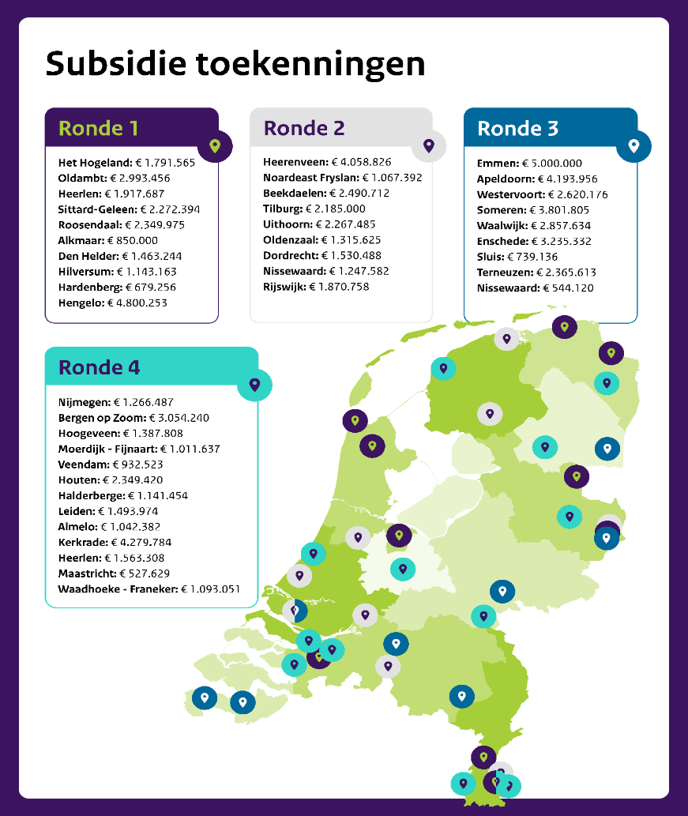

Met de Impulsaanpak onttrekken we ruim 135.000 m2 winkelruimte. In totaal realiseren we 282.000 m2 woonoppervlak, waarvan 85.000 m2 sociale huur. Daarmee hebben we het over ongeveer 5000 extra woningen in de binnenstad. Er gaat de komende jaren 78 miljoen euro extra naar het verbeteren van de openbare ruimte, die daardoor klimaatbestendig en toegankelijker worden en prettigere plaatsen om te verblijven.
Het uit de markt nemen van winkelruimte vermindert leegstand en stelt gemeenten in staat de winkelkern compacter te maken, waardoor de overblijvende kern langer aantrekkelijk blijft voor het winkelend publiek. Het maakt ook functieveranderingen mogelijk die het antwoord zijn op de veranderende eisen die bewoners en bezoekers aan de binnensteden stellen.
De lokale impact blijkt groter dan het aan te pakken gebied. De projecten vormen een onderdeel van de brede lokale aanpak binnenstedelijke problematiek met brede instrumentenmix.
De 41 projecten zijn in de eerste plaats voorbeeldprojecten om andere gemeenten te inspireren en te laten zien hoe het realiseren van integrale binnenstedelijke projecten in zijn werk gaat. Hoe je als gemeente samenwerkt met private partijen, hoe je de openbare ruimte verbetert en toekomstbestendig maakt. Het realiseren van de projecten kost tijd; gemeenten hebben 7 jaar de tijd om hun projecten af te ronden. En al die tijd zullen we de projecten blijven volgen. Elke fase van het project levert weer nieuwe kennis en leerervaringen op, die we ook de komende jaren met een actief communicatiebeleid en de inzet van een Expertteam zullen blijven delen.
Hoe verder
De grote belangstelling voor de Impulsaanpak Winkelgebieden laat zien dat de regeling werkt en een belangrijke bijdrage levert aan zowel het sociaal-economisch versterken van binnensteden, als het realiseren van de binnenstedelijk woningbouwopgave. Het maakt tastbaar dat er veel meer gebieden in Nederlandse binnensteden zijn, die vragen om een integrale, gezamenlijke, gebiedsgerichte aanpak door gemeenten en hun private partners. Duidelijk is ook dat gemeenten steeds beter de weg weten te vinden naar de regeling. De conclusie mag zijn dat de Impulsaanpak Winkelgebieden voorziet in een grote behoefte.
De 4e tranche van de Impulsaanpak winkelgebieden is vooralsnog ook de laatste tranche. Het succes van de regeling heeft geleid tot een oproep vanuit gemeenten en maatschappelijke organisaties om de Impulsaanpak te verlengen. Deze oproep heeft zich tijdens de behandeling van de EZ-begroting vertaald in de aangenomen motie van het lid Kisteman C.S. (36600 XIII-24) en de aangehouden motie van de leden Flach en Vermeer (30600 XIII-34) die vragen om het snel kunnen beschikken over informatie betreffende het functioneren van de regeling, als basis voor een gesprek over de mogelijke verlenging van de Impulsaanpak. In overleg met de Rijksdienst voor Ondernemend Nederland zet ik er graag op in om deze gegevens in het vroege voorjaar van 2025 met uw Kamer te delen. Voor een mogelijke verlenging is momenteel nog geen budget beschikbaar.
De minister van Economische Zaken,
D.S. Beljaarts

